Московский Авиационный Институт
(Национальный исследовательский университет)

Факультет прикладной математики и физики
Кафедра вычислительной математики и программирования

Лабораторные работы
по курсу «Сетевое программирование»
X семестр

Студент: Рябов В.В.
Вариант 11
группа 08-508

Москва, 2015
Лабораторная работа №1
Постановка задачи
С помощью Web Storage создать простейший текстовый редактор, сохраняющий введённый текст после перезапуска браузера.
Метод решения
При нажатии на кнопку «Сохранить» запускается Java-скрипт, который использует фукции webStorageAPI типа getItem и setItem. Java-скрипт считывает текст из текстового редактора, посылает его в функцию setItem как входной аргумент с ключом «text». При запуске страницы также запускается другой Java-скрипт, который функцией getItem по ключу «text» считывает сохраненный текст и выводит его в текстовый редактор.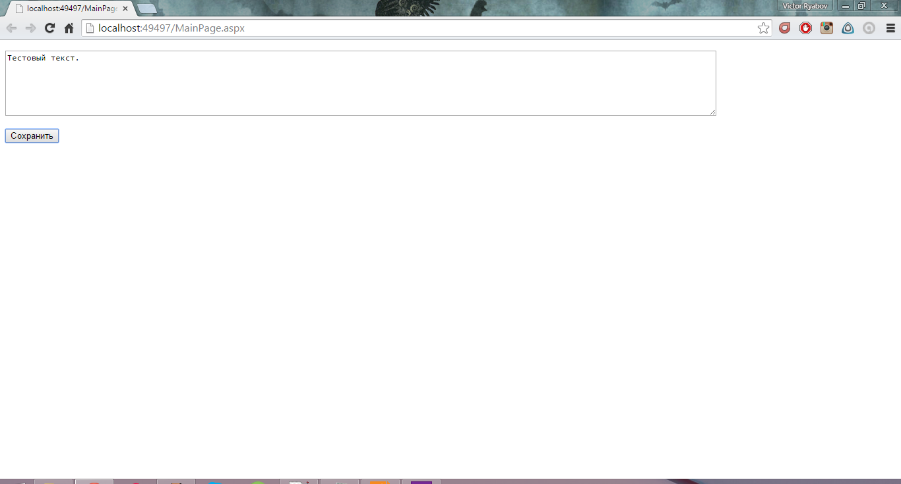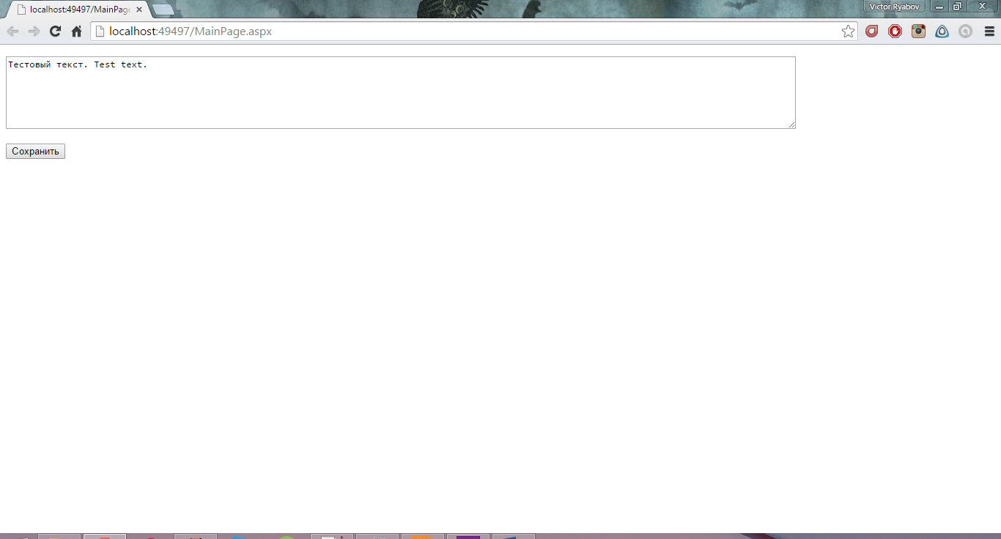
Выводы
JavaScript обычно используется как встраиваемый язык для программного доступа к объектам приложений. Наиболее широкое применение находит в браузерах как язык сценариев для придания интерактивности веб-страницам. На JavaScript оказали влияние многие языки, при разработке была цель сделать язык похожим на Java, но при этом лёгким для использования непрограммистами. Языком JavaScript не владеет какая-либо компания или организация, что отличает его от ряда языков программирования, используемых в веб-разработке.

Лабораторная работа №2-7
Постановка задачи
Реализовать сайт с расписанием рейсов аэропортов. Включить в него:
- управление (CRUD) рейсами (время, указание аэропорта)
- возможность обновления информации, напр, о задержке
- поиск рейсов по аэропорту, городам вылета и прилета, дате и времени
ограничение по допустимым форматам, напр, mp4 и flv.
Метод решения
Были применены следующие технологии: ASP.NET, C#
Страница MainPage помечается как стартовая.
На этой странице мы видим ASP.NET-контроллер «ListView», который считывает данные рейсов из файла и выводит их в удобной форме. Ниже этого контроллера располагается строка фильтра. При нажатии на кнопку «Фильтр» на сервер посылается GET-запрос для получения той же самой страницы, но с отфильтрованной таблицей.
Выше этого контроллера располагается кнопка «Войти как админ». Данные для входа – admin/admin.
При успешном входе нас перенаправляют на страницу AdminPage, которая содержит тот же самый контроллер, но с дополнительными кнопками CRUD, которые реализованы через специальный ASP.NET-шаблон для работой с хранилищами данных.
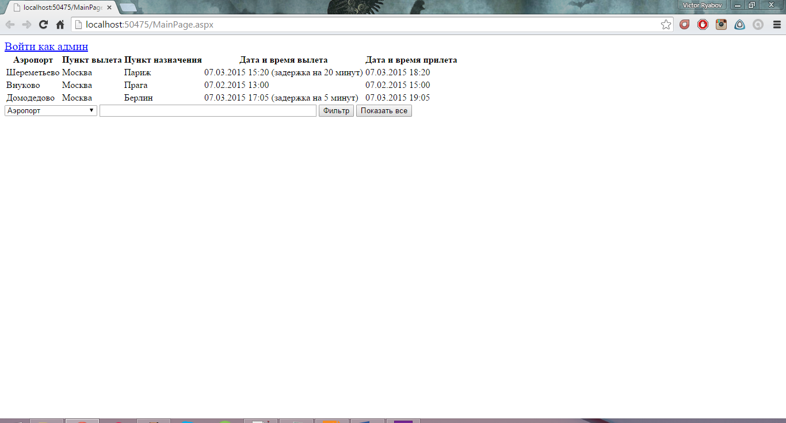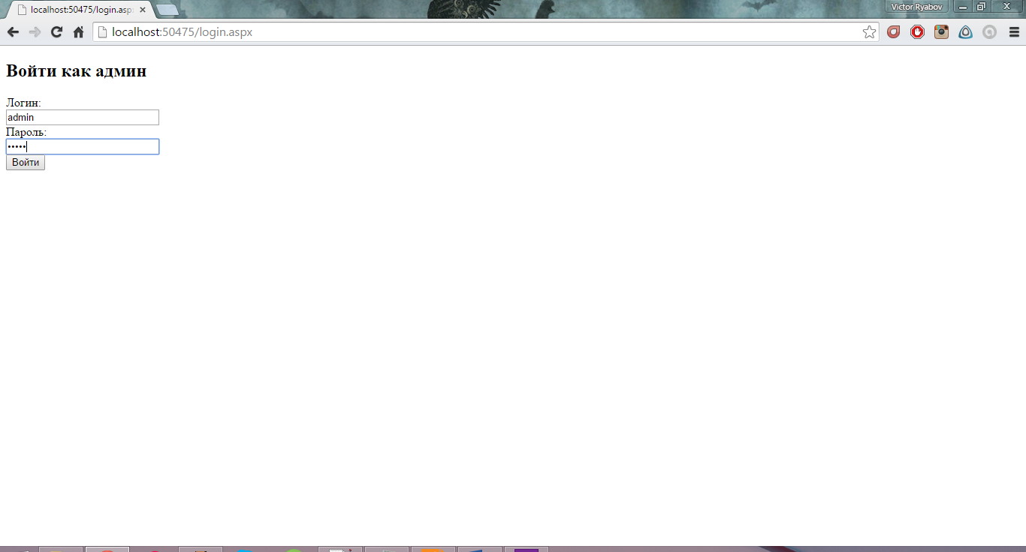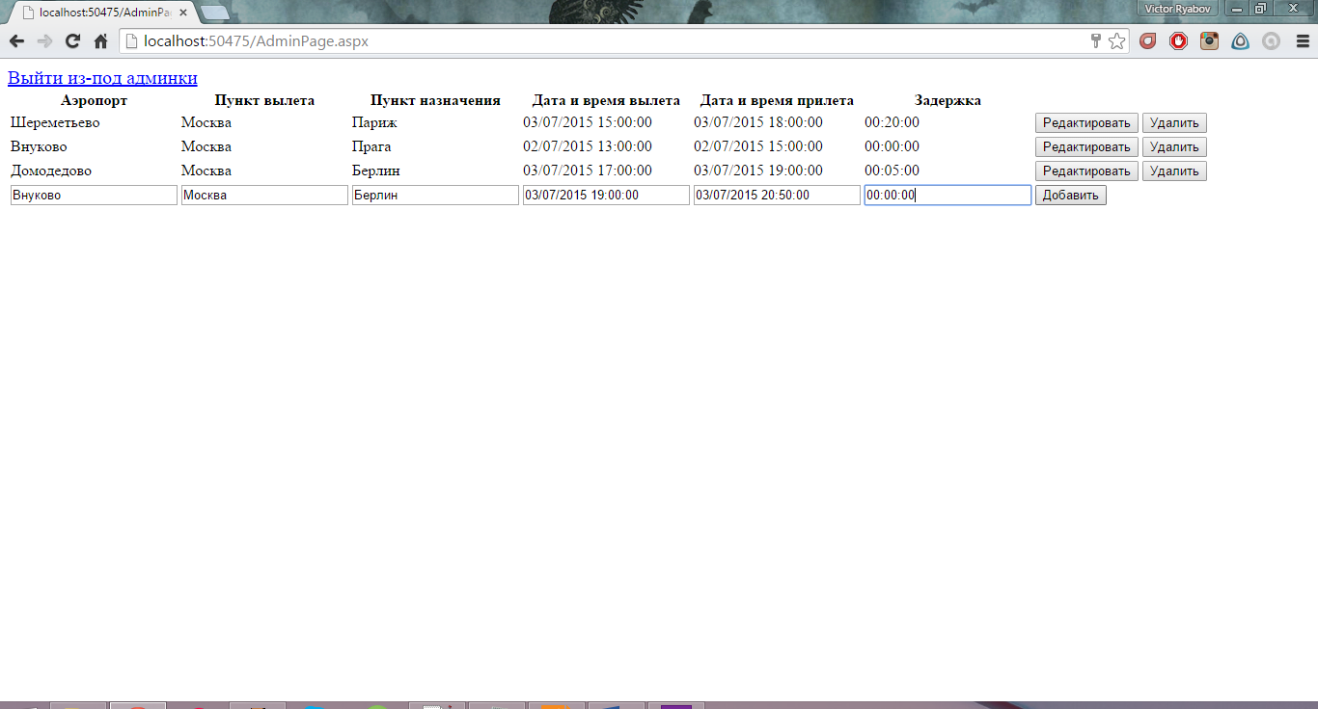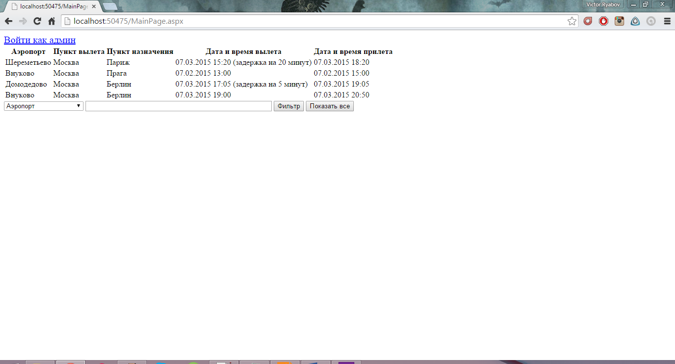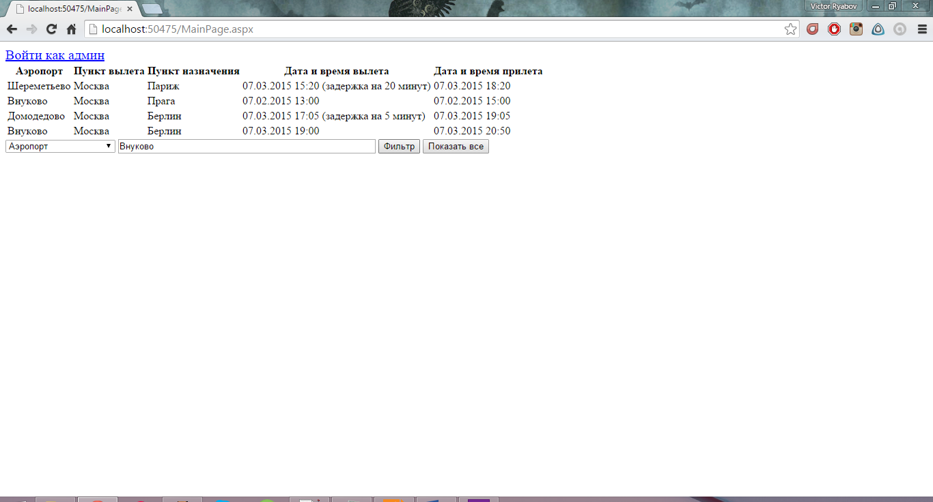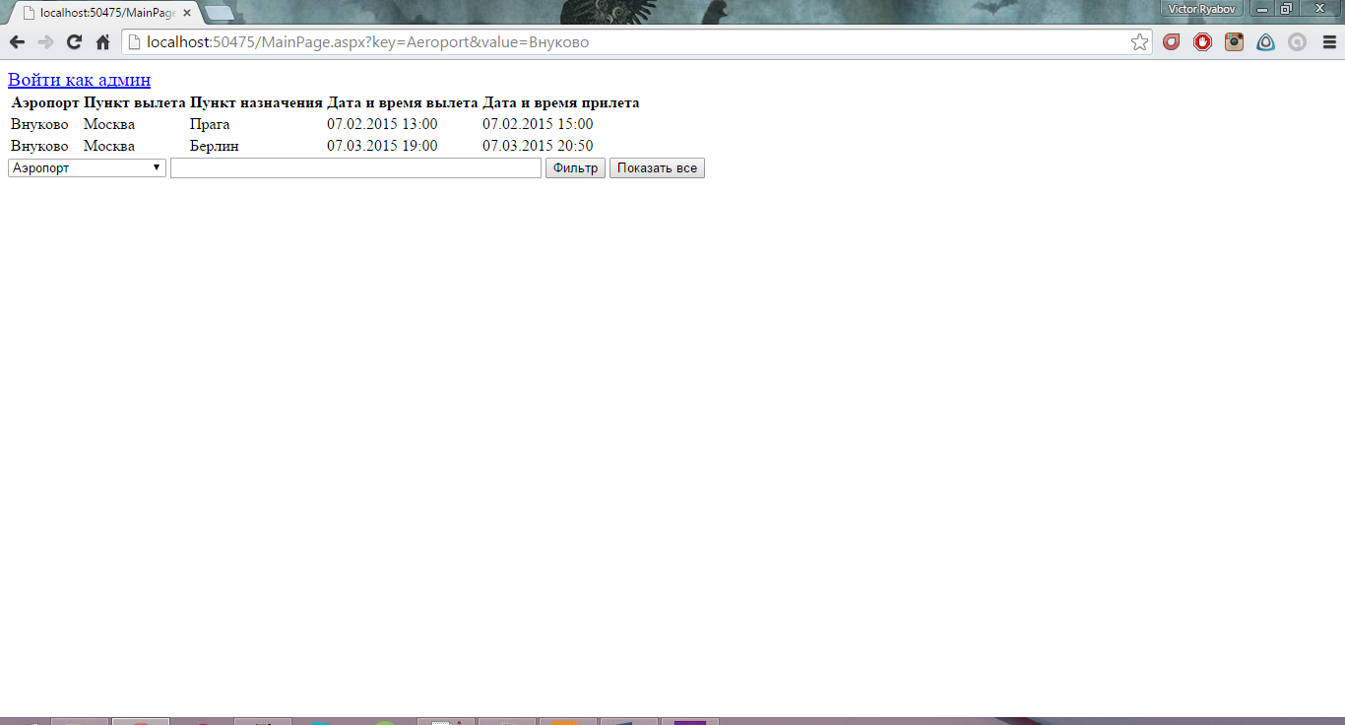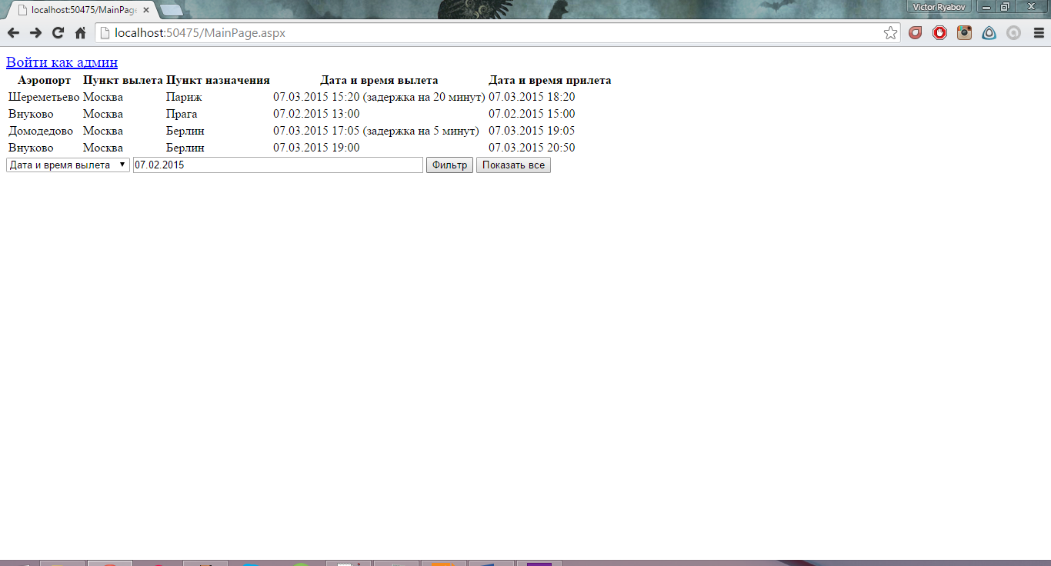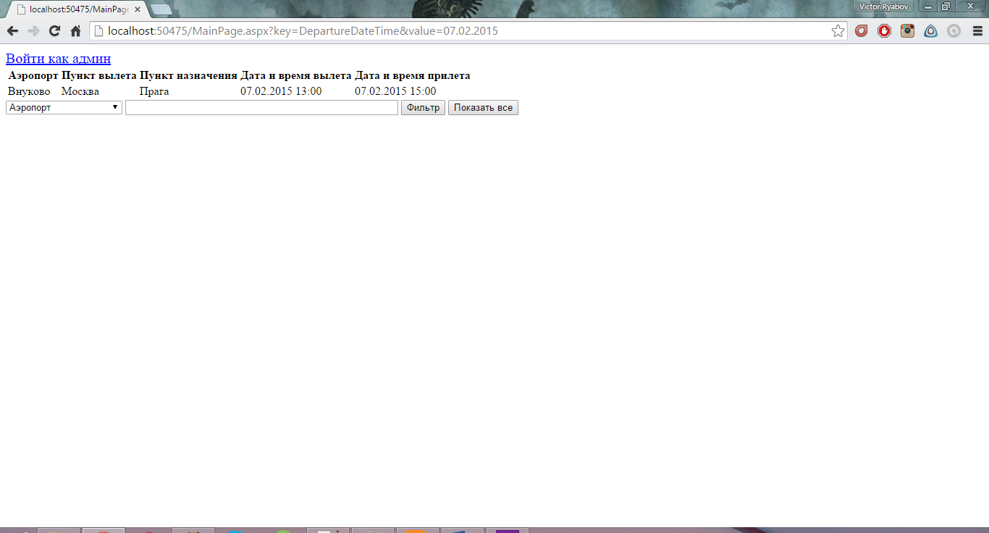
Выводы
ASP — это технология динамического создания страниц на стороне сервера, приблизившая проектирование и реализацию Web-приложений к той модели, по которой проектируются и реализуются обычные приложения. ASP.NET внешне во многом сохраняет схожесть с более старой технологией ASP, что позволяет разработчикам относительно легко перейти на ASP.NET. В то же время внутреннее устройство ASP.NET существенно отличается от ASP, поскольку она основана на платформе .NET и, следовательно, использует все новые возможности, предоставляемые этой платформой. Разработчики могут писать код для ASP.NET, используя практически любые языки программирования, входящие в комплект .NET Framework (C#, Visual Basic.NET и JScript .NET). ASP.NET имеет преимущество в скорости по сравнению со скриптовыми технологиями, так как при первом обращении код компилируется и помещается в специальный кэш, и впоследствии только исполняется, не требуя затрат времени на парсинг, оптимизацию, и прочее.

